All I Want For Christmas Is Sound
Die optimalen Weihnachtsgeschenke für Klangliebhaber

Wedemark, 2. November 2023 - Was schenkt man einem Audioenthusiasten mit hohen Ansprüchen an guten Klang? Mit hochwertigen Sennheiser-Audioprodukten können Schenkende dieses Jahr zu echten Festtagshelden werden.

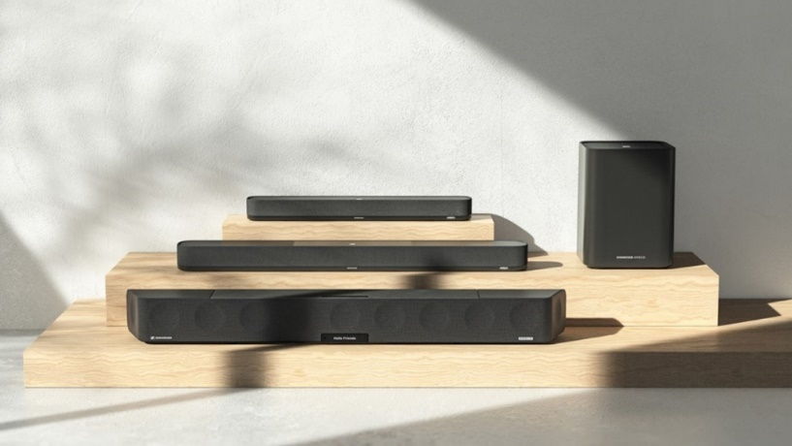

Den Raum mit Freude füllen
Überragender 3D Klang ab 799 Euro

Weihnachtsfilme und-musik mit ausfüllendem Raumklang erleben: Die Sennheiser Soundbars sind mit der AMBEO-Technologie ausgestattet, um den Hyper-Realismus und die Spannung eines Mehrkanal-Surround-Sound-Setups aus einer einzigen Quelle zu reproduzieren. Die in drei Größen erhältlichen Soundbars versetzen Hörer*innen mitten ins Geschehen – egal, ob Kevin die Feiertage vor stümperhaften Dieben rettet oder der Grinch mal wieder versucht, Weihnachten zu stehlen. AMBEO Soundbars können auch als zentraler Knotenpunkt für ein intelligentes Zuhause dienen, mit integrierter Unterstützung für Sprachassistenten, drahtloses Musikstreaming, Content Casting und mehr. „Alexa, spiele meine Playlist mit Weihnachtsklassikern!“

- Neu: AMBEO Soundbar Mini (799,00 Euro) | Kompakte Soundbar mit bis zu 7.1.4 Virtualisierung
- Die goldene Mitte: AMBEO Soundbar Plus (1499,00 Euro) | Mittelgroße Soundbar mit bis zu 7.1.4-Virtualisierung
- Außergewöhnlich: AMBEO Soundbar Max (2499,00 Euro) | XL-Soundbar mit bis zu 5.1.4-Virtualisierung
- Massive Bässe: AMBEO Subwoofer (749,00 Euro) | Kabelgebundene oder kabellose Verbindung zu AMBEO Soundbars
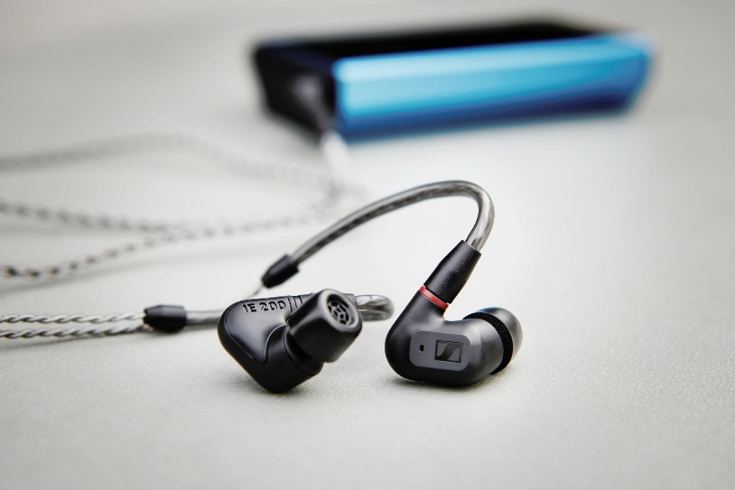

Die Besten der Besten (der Besten)
Atemberaubende Akustik ab 149,90 Euro

Apropos Weihnachts-Playlist: Musik ist ein zeitloses Geschenk. Und egal, ob nostalgische Platte oder neue hochauflösende Veröffentlichung: sie sollte nicht durch mittelmäßige Kopfhörer kaputt gemacht werden. Die audiophilen Sennheiser-Kopfhörer glänzen mit Exzellenz – gefertigt aus hochwertigen Materialien, luxuriös, komfortabel und ein Hochleistungsstandard in puncto Klang. Mit ihrer Fähigkeit, jedes noch so kleine Detail in der Musik herauszuarbeiten, klingt die eigene Lieblingsmusik besser als jemals zuvor.
- Neu: HD 660S2 (599,99 Euro) | Vielseitiger, offener HiFi-Kopfhörer
- Kennertipp: IE 200 (149,90 Euro) | Kompakte Ohrhörer für portablen HiFi-Klang
- Außergewöhnlich: HD 800 S (1799,00 Euro) | Flaggschiff-Kopfhörer mit einzigartigem Klang

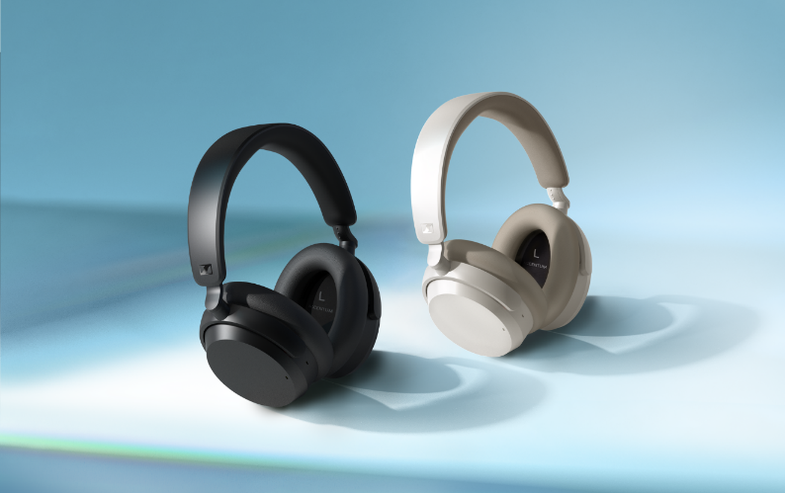

Erstklassige Reisen
Globetrotter-Lächeln ab 179,90 Euro
Über die Feiertage nach Hause zu kommen, sollte eine Freude und keine Last sein. Und für diejenigen, die über den Globus jetten, kann ein hochwertiges Paar Reisekopfhörer den Unterschied zwischen einer unangenehmen und einer unterhaltsamen Reise ausmachen. Aktive Geräuschunterdrückung und eine Marathon-Akkulaufzeit für die tagelange Wiedergabe bringen mehr Spaß am Reisen. Und mit ganztägigem Tragekomfort und audiophilem Klang fühlt sich sogar das Economy-Ticket wie die erste Klasse an. Reisen mit leichtem Gepäck? True Wireless-Ohrhörer passen in jede noch so kleine Tasche und lassen sich direkt im beigelegten Etui aufladen – „Driving Home For Christmas“ leicht gemacht.
- Neu: ACCENTUM Wireless (179,90 Euro) | Preisgünstige Reisekopfhörer
- Ultra kompakt: MOMENTUM True Wireless 3 (259,90 Euro) | True Wireless ANC Ohrhörer
- Bestseller: MOMENTUM 4 Wireless (369,90 Euro) | Premium Reise-Kopfhörer

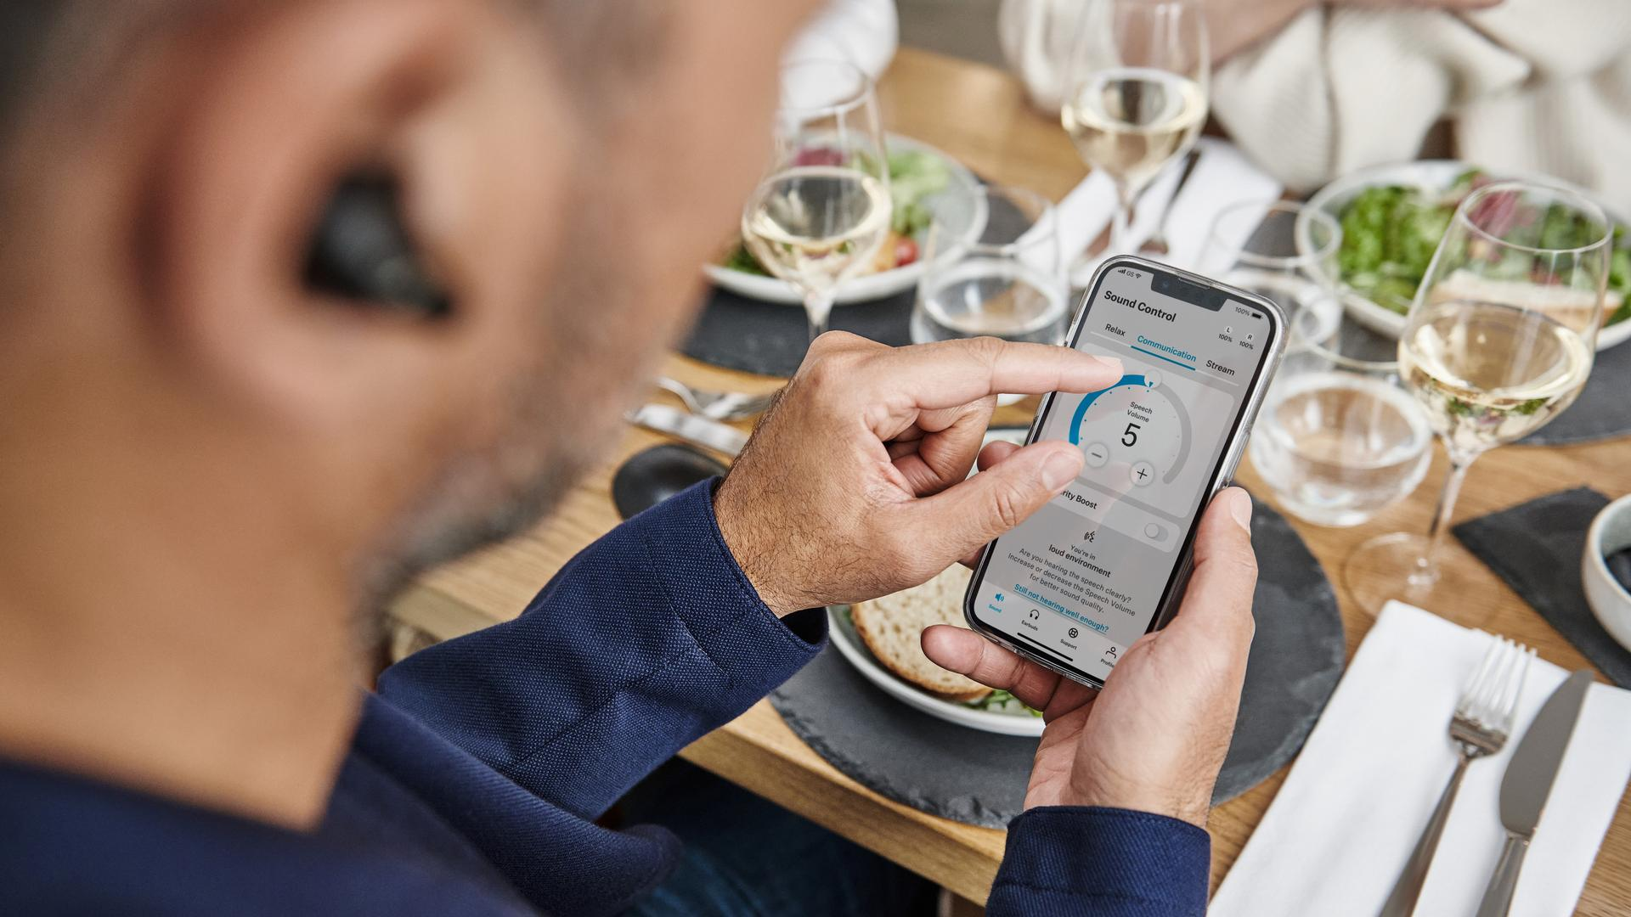

Hörst du, was ich höre?
Lieblingsweihnachtsfilme und Gespräche am Weihnachtstisch richtig verstehen – ab 399,90 Euro
Die menschliche Stimme ist der Weg zum Herzen und verbindet in wertvollen Momenten. Eine große Ankündigung am Esstisch kommt vielleicht nur einmal vor – und dann ist der Moment vorbei. Um eben diese Momente nicht zu verpassen, hat Sennheiser einige Lösungen im Portfolio mit denen Nutzer*innen Gesprächen leichter folgen zu können – egal, ob es sich um ein Gespräch im echten Leben, in einer Fernsehsendung oder bei einer Theateraufführung an den Feiertagen handelt.
- Problemlöser: TV Clear Set (399,90 Euro) | True Wireless Ohrhörer für das TV-Abende im Wohnzimmer
- Modernste Technologie: Conversation Clear Plus (849,00 Euro) | Ohrhörer für bessere Sprachverständlichkeit in echten Gesprächen

Über die Marke Sennheiser
Wir leben Audio. Wir atmen Audio. Immer und jederzeit. Es ist diese Leidenschaft, die uns antreibt, für unsere Kunden Audiolösungen zu entwickeln, die einen Unterschied machen. Die Zukunft der Audio-Welt zu gestalten und einzigartige Sound-Erlebnisse zu schaffen – dafür steht die Marke Sennheiser seit mehr als 75 Jahren. Während professionelle Audiolösungen wie Mikrofone, Konferenzsysteme, Streaming-Technologien und Monitoring-Systeme zum Geschäft der Sennheiser electronic GmbH & Co. KG gehören, wird das Geschäft mit Consumer Electronics-Produkten wie Kopfhörern, Soundbars und sprachoptimierten Hearables von der Sonova Holding AG unter der Lizenz von Sennheiser betrieben.
www.sennheiser.com
www.sennheiser-hearing.com

Pressekontakt
Sonova Consumer Hearing GmbH
Milan Schlegel
PR and Influencer Manager EMEA
Sennheiser Headphones & Soundbars
T +49 (0) 5130 9490119

milan.schlegel@sonova.com

